**DESKRIPSI PERANCANGAN PERANGKAT LUNAK**

<Sistem Informasi Wisma Tamu>

untuk:

Wisma Tamu ITS

Dipersiapkan oleh:

M. Taufiq Hidayat (5109100093)

Alvin Lazaro (5113100067)

Arfian Fidiantoro (5113100179)

Jurusan Teknik Informatika - Institut Teknologi Sepuluh Nopember

Kampus ITS Keputih Sukolilo Surabaya

|  |  |  |  |  |
| --- | --- | --- | --- | --- |
|  | **Jurusan**  **Teknik Informatika ITS** | Nomor Dokumen | | Halaman |
| *DPPL-XXX* | | *hlm / # hlm* |
| Revisi | *-* | *Tgl release* |

**DAFTAR PERUBAHAN**

|  |  |
| --- | --- |
| Revisi | Deskripsi |
| A |  |
| B |  |
| C |  |
| D |  |
| E |  |
| F |  |
| G |  |

|  |  |  |  |  |  |  |  |  |
| --- | --- | --- | --- | --- | --- | --- | --- | --- |
| INDEX  TGL | - | A | B | C | D | E | F | G |
| Ditulis oleh |  |  |  |  |  |  |  |  |
| Diperiksa oleh |  |  |  |  |  |  |  |  |
| Disetujui oleh |  |  |  |  |  |  |  |  |

Daftar Halaman Perubahan

|  |  |  |  |
| --- | --- | --- | --- |
| Halaman | Revisi | Halaman | Revisi |
|  |  |  |  |

Daftar Isi

Daftar Isi 4

1. Pendahuluan 5

1.1 Tujuan Penulisan Dokumen 5

1.2 Lingkup Masalah 5

1.3 Definisi dan Istilah 5

1.4 Aturan Penamaan dan Penomoran 5

1.5 Referensi 5

1.6 Ikhtisar Dokumen 5

2 Deskripsi Perancangan Global (Arsitektural) 6

2.1 Diagram Kasus Penggunaan (Use Case) 6

2.2 Rancangan Lingkungan Implementasi 6

2.3 Deskripsi Persistensi Objek (Basis Data) 6

2.3.1 Physical Data Model 6

2.4 Dekomposisi Sistem 6

2.4.1 Subsistem 1: <Nama Subsistem> 6

2.4.2 Subsistem 2: <nama Subsistem> 6

2.5 Arsitektur Sistem 6

2.5.1 Diagram Komponen 6

2.5.2 Diagram Deployment 6

3 Deskripsi Perancangan Rinci 6

3.1 Deskripsi Antarmuka/Layar 6

3.2 Deskripsi Rinci Kelas-kelas 6

3.3 Dekomposisi Fisik Modul 7

# Pendahuluan

# Tujuan Penulisan Dokumen

Dokumen ini berisi Deskripsi Perancangan Perangkat Lunak(DPPL) untuk Sistem informasi wisma dari penulisan dokumen ini adalah untuk memberikan penjelasan mengenai perangkat lunak yang akan dibangun baik berupa gambaran umum maupun penjelasan detil dan menyeluruh.

Pengguna dari dokumen ini adalah pengembang perangkat lunak sistem informasidan pengguna *(klien)* sistem informasi wisma tamu. Dokumen ini akan digunakan sebagai bahan acuan dalam proses pengembangan dan sebagai bahan evaluasi pada saat proses pengembangan perangkat lunak maupun di akhir pengembangannya. Dengan adanya dokumen DPPL ini diharapkan pengembangan perangkat lunak akan lebih terarah dan lebih terfokus serta tidak menimbulkan ambiguitas terutama bagi pengembang perangkat lunak sistem informasi.

## Lingkup Masalah

Saat ini Sistem informasi Wisma Tamu (SIWT) sudah menggunakan teknologi dalam pembuatan dan pengaturan data yang mereka tangani, akan tetapi perangkat lunak yang digunakan hanya digunakan untuk menangani satu dokumen saja sehingga mengakibatkan susahnya mengelola secara efisien. Perangkat lunak yang akan dibangun akan menggabungkan semua pengelolaan dokumen dan pelaksanaan dari proses bisnis dalam satu perangkat lunak.

Adapun fungsi dari sistem ini antara lain :

* + Mendaftarkan karyawan baru
  + Mengubah data pengguna
  + Melihat kinerja wisma
  + Melakukan penyesuaian harga
  + Mengakses data kamar
  + Melakukan pemesanan
  + Mengolah data survei.

## Definisi dan Istilah

Berikut adalah daftar definisi dan istilah penting yang digunakan dalam dokumen DPPL ini:

DPPL : Dokumen Perancangan Perangkat Lunak.

Dokumen hasil analisis yang berisi desain dan arsitektur perangkat lunak.

* IEEE : *Institute of Electrical and Electronics Engineering*

Standar internasional untuk pengembangan dan perancangan produk.

* ANSI : *American National Standard Institute*

Lembaga Standardisasi Amerika.

* TBD : *To Be Defined*
* SIWT :Sistem Informasi Wisma Tamu
* LAN : Local Area Network

## Aturan Penamaan dan Penomoran

Penulisan dokumen DPPL ini menggunakan berbagai macam aturan penamaan dan penomoran yang berbeda-beda untuk beberapa bagian tertentu. Aturan penamaan dan penomoran yang digunakan berdasarkan hal/bagian tersebut adalah seperti yang tercantum pada Tabel 1 berikut ini.

| **Hal/Bagian** | **Aturan Penomoran/Penamaan** |
| --- | --- |
| Kebutuhan Fungsional | DPPL-FXX : Menunjukkan kebutuhan fungsional ke-XX |
| Kebutuhan Non Fungsional | DPPL-NFXX : Menunjukkan kebutuhan non fungsional ke-XX |
| Ringkasan kebutuhan fungsional | DPPL-Fxxx dimana xxx adalah tiga digit bilangan bulat dimulai dari 000 |
| Ringkasan kebutuhan non-fungsional | DPPL-NFxxx dimana xxx adalah tiga digit bilangan bulat dimulai dari 000 |

Tabel 1 Aturan Penamaan dan Penomoran

## Referensi

Beberapa *textbook*,panduan, atau dokumentasi lain yang digunakan sebagai acuan dalam pengembangan perangkat lunak ini adalah sebagai berikut :

1. *IEEE Std 830-1993, IEEE Recommended Parctice for Software Requirement Specifications*.
2. *Software Engineering, Aparctitioner’s Approach 5th edition, Roger S Pressman, Mc Graw Hill, 2001.*
3. Panduan Pengisian Dokumen Perancangan Perangkat Lunak (DPPL) Beroriantasi Proses, Jurusan Teknik Informatika, Institut Teknologi Sepuluh Nopember.

## Ikhtisar Dokumen

Dokumen ini secara garis besar terdiri dari tiga bab dengan perincian sebagai berikut:

# Deskripsi Perancangan Global (Arsitektural)

## Deskripsi Umum Sistem

Produk yang kami buat yaitu suatu program yang dapat mengatur database(berisi informasi tentang fungsi wisma). Yang nantinya bisa diatur oleh seorang manajer dan pegawai. Sistem yang kami buat nantinya akan memiliki 6 fungsi utama, yakni create dan edit user, rekap performa wisma, penyesuaian harga, akses data kamar, melakukan pemesanan, dan mengolah data survei kepuasan pelanggan. Program yang kami buat hanya sebagai tolak ukur dan pembanding serta menjadi alat yang tepat dalam membantu menangani masalah pengoperasian wisma tamu .

## Matriks Kebutuhan

Perangkat Lunak *SIWT* ini mempunyai beberapa fungsi utama, antara lain:

1. (SKPL-F1) Dapat menampilkan, menambahkan, mengubah, menghapus user.
2. (SKPL-F2) Dapat menampilkan, mengecek, data kamar.
3. (SKPL-F3) Dapat menampilkan hasil rekap performa wisma tamu dalam suatu bulan.
4. (SKPL-F4) Dapat mengubah dan menampilkan harga layanan wisma tamu.
5. (SKPL-F5) Dapat memudahkan proses pemesanan baik online maupun offline.
6. (SKPL-F6) Dapat mengolah data survei kepuasan pelanggan.

## Rancangan Lingkungan Implementasi

-Sistem Operasi:

Lingkungan operasi untuk menjalankan Sistem Informasi Wisma Tamu ini dalam pengembangannya adalah sebagai berikut :

1. Sistem Informasi Wisma Tamu ini hanya dapat dijalankan atau di-*install* di sistem operasi Windows XP/Vista/7/8/10 yang minimal telah memiliki .NET Framework 3.5
2. Syarat minimal dari processor yang digunakan adalah Pentium 4.

-Bahasa Pemrograman:

Program ini dibangun dengan Bahasa C++.

-Desain:

Menggunakan program Adobe Dreamweaver dengan

-DBMS:

Menggunakan DBMS MySQL.

# Arsitektur Sistem

## Perancangan Arsitektur

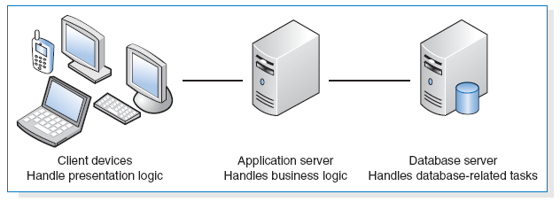

Database Server

Web Server

Web Browser (Client Devices)

## Dekomposisi Sistem

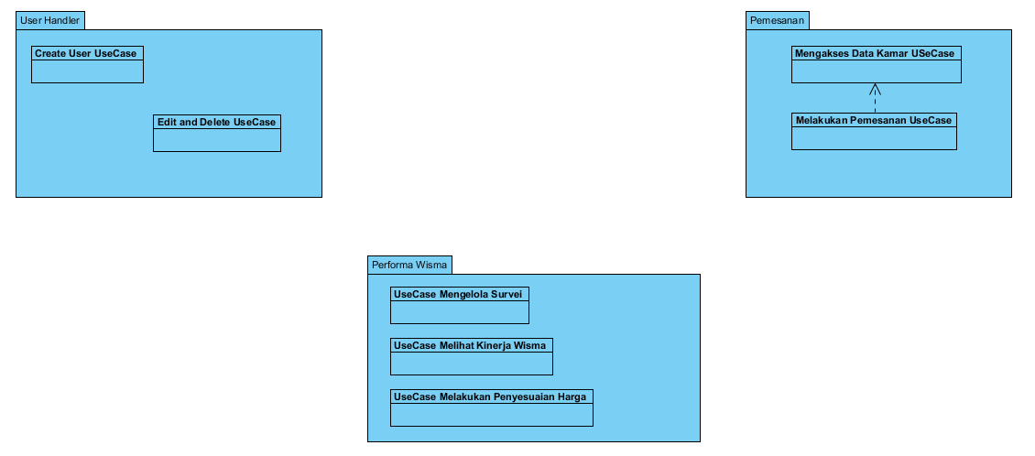

### Subsistem 1: User Handler

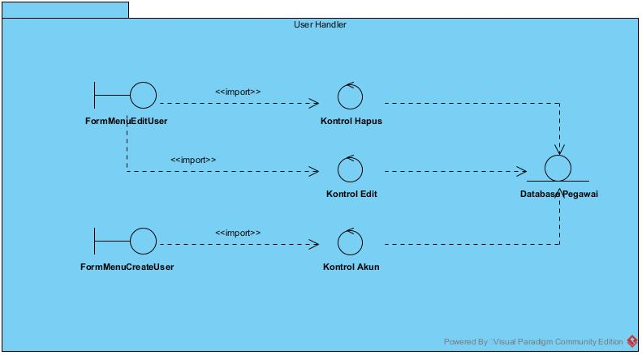

### Subsistem 2: Performa Wisma

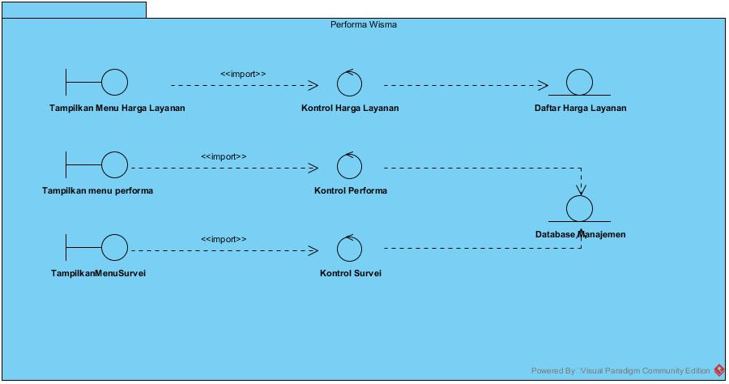

### Subsistem 3: Pemesanan

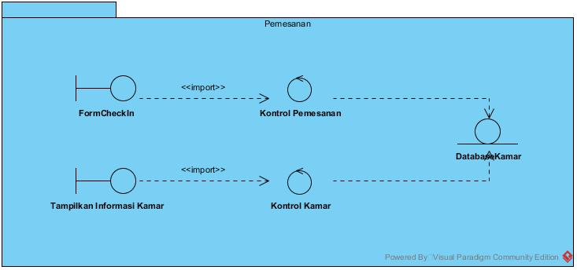

## Diagram Komponen

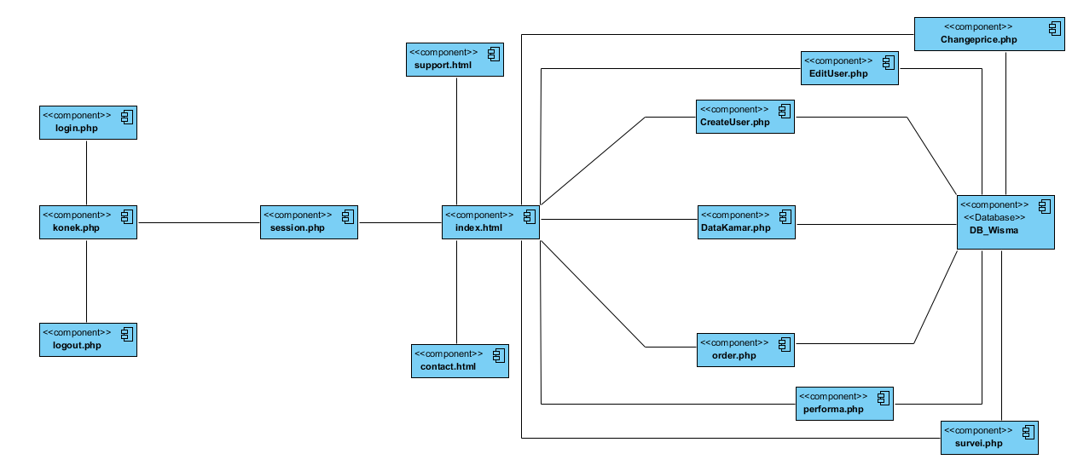

## Diagram Deployment

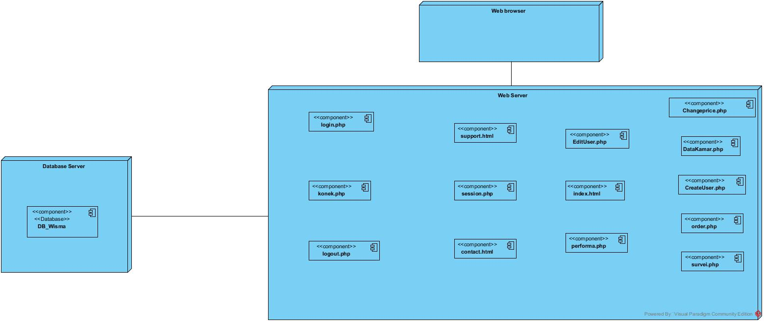

Deployment Menurut Component

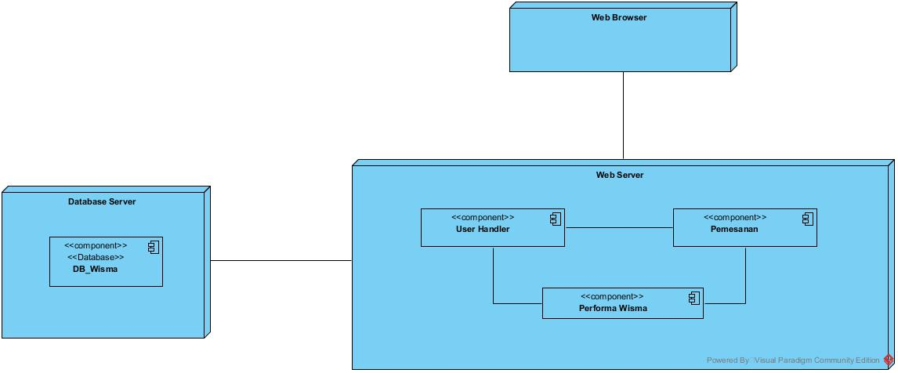

Deployment Menurut Package

# Perancangan Data

## Physical Data Model

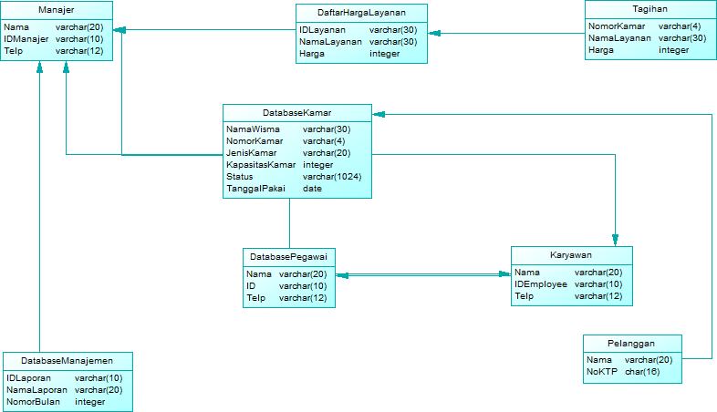

## Kamus Data

Berisi daftar entitas system yang disusun secara alphabet beserta dengan tipe data dan deskripsinya

# Deskripsi Perancangan Rinci

## Deskripsi Antarmuka/Layar

Berisi rancangan antarmuka seluruh sistem

## Dekomposisi Fisik Modul

| **Nama Direktori** | **Nama File (dan ekstensinya)** | **Keterangan** |
| --- | --- | --- |
|  |  |  |
|  |  |  |
|  |  |  |
|  |  |  |